Содержание

[ВВЕДЕНИЕ 2](#_Toc185211124)

[ГЛАВА 1. ТЕОРЕТИЧЕСКИЕ ОСНОВЫЕ И АСПЕКТЫ ТЕСТИРОВАНИЯ 2](#_Toc185211125)

[1.1. О жизненном цикле ПО 2](#_Toc185211126)

[1.2. Определение тестирования и его видов 2](#_Toc185211127)

[1.3. Многослойная архитектура ПО 2](#_Toc185211128)

[1.4. Основные типы тестирования [3] 2](#_Toc185211129)

[1.5. Виды тестирования [4] 2](#_Toc185211130)

[1.6. Значение тестирования и автоматизированного тестирования в разработке 2](#_Toc185211131)

[*1.6.1* *Почему автоматизирование тестирования важно* 2](#_Toc185211132)

[*1.6.2.* *Типы автоматизированных тестов* 2](#_Toc185211133)

[1.7. Цикл тестирования ПО 2](#_Toc185211134)

[1.8. Задача тестировщика 2](#_Toc185211135)

[1.9. Основные понятия 2](#_Toc185211136)

[Выводы по первой главе 2](#_Toc185211137)

[ГЛАВА 2. УСТАНОВКА НЕОБХОДИМЫХ УТИЛИТ И РАЗРАБОТКА АВТОМАТИЗИРОВАННЫХ ТЕСТОВ 2](#_Toc185211138)

[2.1. Описание использованных программных продуктов 2](#_Toc185211139)

[*2.1.1. Selenium* 2](#_Toc185211140)

[*2.1.2.* *Архитектуры* 2](#_Toc185211141)

[*2.1.3.* *Стек Selenium* 2](#_Toc185211142)

[*2.1.4.* *Браузер FireFox* 2](#_Toc185211143)

[*2.1.5.* *Пакеты и расширения для Visual Studio* 2](#_Toc185211144)

[2.2. Интерфейсы 2](#_Toc185211145)

[*2.2.1. Selenium IDE* 2](#_Toc185211146)

[*2.2.2.* *Интерфейс Visual Studio 2013* 2](#_Toc185211147)

[2.3. Возможности Selenium какого рода тесты создаются этим продуктом 2](#_Toc185211148)

[2.4. Техническое задание 2](#_Toc185211149)

[2.10. Практическая часть 2](#_Toc185211150)

[*2.10.2.* *Работа в Visual Studio 2013* 2](#_Toc185211151)

[*2.10.3.* *Демонстрация корректного выполнения написанных тестов* 2](#_Toc185211152)

[*2.10.4.* *Диаграмма IDEF0 «Модель написания тестов»* 2](#_Toc185211153)

[Вывод по второй главе 2](#_Toc185211154)

[ЗАКЛЮЧЕНИЕ 2](#_Toc185211155)

[СПИСОК ИСПОЛЬЗОВАННОЙ ЛИТЕРАТУРЫ 2](#_Toc185211156)

[ПРИЛОЖЕНИЯ 2](#_Toc185211157)

# ВВЕДЕНИЕ

Разработка и сопровождение программного продукта – это ресурсоемкий процесс, который зависит от множества факторов как технических, так и практических. Создание моделей и введение подходов разработки ПО – искусство, которое предает стройность и эффективность разработке и позволяет избежать множества денежных убытков. Одним из основных факторов качества ПО является процесс тестирования. От корректного введения и подборки корректной модели процесса тестирования в разработку зависит:

* качество ПП;
* время разработки;
* оценка трудозатрат на разработку;
* общее время на разработку;
* промежутка времени до следующего проекта;
* настрой и работоспособность разработчиков;

**Актуальность**. Данная работа актуальная, т.к. такие технологии востребована на рынке и используется в различных компаниях. Российское сообщество тестировщиков присоединившееся к разработчикам, которые осуществляют перевод документации и обмен опытом.

**Цель работы.** Основной целью является демонстрация создания автоматизированных тестовых сценариев на основе стека технологий Selenium.

**Задачи:**

1. Дать общее представление о цикле разработки и тестировании ПО.
2. Перечислить и описать основные видов тестирования.
3. Описать технологии реализации (использованные ПП).
4. Дать представление о внутренней структуре исполнения тестов с помощью Selenium.
5. Описать алгоритм написания теста (ТЗ).
6. Создать тесты на основе функциональных возможностей Yandex.
7. Создать диаграмму «Модель написания тестов» для наглядного представления.

# ГЛАВА 1. ТЕОРЕТИЧЕСКИЕ ОСНОВЫЕ И АСПЕКТЫ ТЕСТИРОВАНИЯ

# **О жизненном цикле ПО**

Этапы цикла разработки могут варьироваться от проекта к проекту. Это как облегчает, так и привносит определенные затруднения, т.к. от корректного введение и выбора подхода к разработке зависят слаженность, стройность проекта, финансовые и временные затраты. Введение характера проекта зависит от опыта команды и степени зависимости ПО от человеческих жизней, который определяет, то с какой точностью надо описать детальность проекта и уровень формальности документации. Определение того какой подход эффективнее – итеративный или последовательный – либо же совмещение их с определенной степенью соотношения. Влияет на введение тестирования и характер проведения, например, после создания системы или постепенно с появлением программных модулей.

**Цикл разработки ПО:**

1. Разработка проекта продукта.
2. Создание документации (технические задания, спецификации, чеклисты).
3. Кодирование.
4. Исполнение тестирования и ремонт багов.

# Определение тестирования и его видов

**Определение тестирования**

**Цель тестирования**: повышение надежности и ценности программы.

***Тестирование*** – процесс выполнения программы (или части программы) с намерением (или целью) найти ошибки.

***Тестирование*** – процесс, подтверждающий корректность программы и демонстрирующий, что ошибок в программе нет.

***Тестирование*** – фактор успеха, влияющий на качество разрабатываемой системы.

# 1.3. Многослойная архитектура ПО

Тестирование можно определять по архитектуре программы и выделять по модулям, слоям, уровням. Тестирование с помощью Selenium находиться в слое *Presentation layer* пункт *UI components*, это полностью не определяет применение продукта возможно специализированное применение. Для white box тестировщика очень важно знать тонкости реализации системы – это позволит выполнить тестирование

***Слои (layers) = пакеты = пространства имен*** – описывают логическую группировку функциональности в приложении.

***Уровни (tires)*** – описывают физическое распределение функциональности по разным устройствам.

Presentation layer:

1. UI components.
2. Presentation logic components.

Service layer:

1. Service interface.
2. Message Type.

Business layer:

1. Application facade:
   1. Business workflow.
   2. Business components.
   3. Business entities.

External system:

1. Service consumers.

Cross-cutting layer:

1. Security.
2. Operational management.
3. Communication.

Data layer:

1. Data access components.
2. Data helpers / utilities.
3. Service agents.

# Основные типы тестирования

***Нисходящее, восходящее*** – так называют инкрементальные подходы, отличаются охватом системы, нисходящее – тестируются модули, восходящее – вся система.

***Статическое, динамическое*** – при статическом программный код вообще не выполняется только посредством анализа листингов логическим способом. Динамический тип подразумевает исполнение программы с вводом данных после исполнения анализируются результаты.

# Виды тестирования

Классификация видов тестирования.

1. По знанию реализации системы:
   1. Черный ящик (black box testing).
   2. Серый ящик (grey box testing).
   3. Белый ящик / стеклянный ящик (white / glass box testing).
2. По объекту тестирования:
   1. Функциональное тестирование (functional testing).
   2. Тестирование UI (UI testing).
   3. Тестирование локализации (localization testing).
   4. Тестирование скорости и надежности (load/stress/performance testing).
   5. Тестирование безопасности (security testing).
   6. Тестирование опыта пользователя (usability testing).
   7. Тестирование совместимости (compatibility testing).
3. По субъекту тестирования:
   1. Альфа-тестирощик (alpha testing).
   2. Бета-тетсировщик (beta testing).
4. По времени проведения тестирования:
   1. До передачи пользователю – альфа-тестирования (alpha testing).
      1. Тест приемки (smoke test, sanity test или confidence test).
      2. Тестирование новых функциональностей (new feature testing).
      3. Регрессивное тестирование (regression testing).
      4. Тест сдачи (acceptance or certification test).
   2. После передачи пользователю – бета-тестирование (beta testing).
5. По критерию «позитивности» сценариев:
   1. Позитивное тестирование (positive testing).
   2. Негативное тестирование (negative testing).
6. По степени изолированности тестируемых компонентов:
   1. Компонентное тестирование (component testing).
   2. Интеграционное тестирование (integration testing).
   3. Системное тестирование (system / end-to-end testing).
7. По степени автоматизированности тестирования:
   1. Ручное тестирование (manual testing);
   2. Автоматизированное тестирование (automated testing).
   3. Смешанное / полуавтомтатизированное тестирование (semi automated testing).
8. По степени подготовки к тестированию:
   1. Тестирование по документации (formal / documented testing).
   2. Эд хок-тестирование (ad hoc testing).

Опишем только некоторые виды, которые специфичны и по названию не раскрывают своей сути.

2.6. ***тестирование опыта пользователя*** – предназначено для оценки и проверки опыта пользователя, которые позволяют решить какой сложности возможно создать интерфейс для понимания пользователем. Основные критерии: интуитивность интерфейса, исходный опыт пользователя.

2.7. ***тестирование совместимости*** – предназначено для проверки как продукт взаимодействует с аппаратными и программными средствами: сервера, пользователь и т.п.

4.1.1. ***тестирование приемки*** – предназначен для проверки основных функциональностей системы.

***Smoke testing*** – минимальный набор тестов на явные ошибки направлено вширь для покрытия максимального функционала системы.

***Sanity testing (Санитарное тестирование или проверка согласованности/исправности)*** – специализированное тестирование определенной функции, направленно вглубь проверяемой функции.

4.1.4. ***тестирование сдачи*** – предназначен для повторной проверки уже оттестированной системы, своего рода подстраховка.

5. позитивное ввод допустимых значений, негативное ввод не валидных значений, например: null; SQL injection; HTML injection; значения, которые исходно не предусматриваются данным полем.

6.2. ***Интеграционное тестирование*** – предназначено для тестирования взаимодействия на уровне нескольких компонентов.

8.2. ***Эд хок-тестирование*** – интуитивное тестирование не по сценариям или документации (что придет в голову).

# Значение тестирования и автоматизированного тестирования в разработке

***Автоматизированное тестирование* –** создание тестов программными средствами, направленное на повышение производительности разработки, для выполнения и проверки результатов выполнения тестовых-сценариев.

# *Почему автоматизирование тестирования важно*

1. ***Regression*** – во время добавления функциональности нужно проверять (тестировать) модули, которые уже были написаны, т.к. некоторые модули могут упасть (ошибка в программном коде, несовместимость), что требует быстрой проверки всего приложения.

В основе регрессионного тестирования лежит идея повторного использования уже созданных тестов.

Существует два вида регрессионного тестирования:

* 1. Тестирование исправленного модуля.
  2. Тестирование всех модулей для предотвращения возникновения ошибок в других частях программы.

1. Время выпуска продукта отображает затраты на его разработку: чем больше времени уходит на разработку продукта, тем стоимость проекта в целом возрастает. Автоматизированные тесты позволяют создать тест один раз и более не тратить время.

Время разработки

Стоимости проекта

Рис. 1. График роста затрат в течение разработки

Таблица 1

**Влияние невыполнения предварительных условий на последовательный и итеративный проекты [1]**

|  |  |  |  |  |  |
| --- | --- | --- | --- | --- | --- |
|  | | **Проход 1: последовательный подход без выполнения предварительных условий** | | **Проход 2:**  **итеративный подход без выполнения предварительных условий** | |
| Степень завершенности проекта | | Затраты на работу | Затраты на исправление дефектов | Затраты на работу | Затраты на исправление дефектов |
| 1 | 20% | $100 000 | $0 | $100 000 | $75 000 |
| 2 | 40% | $100 000 | $0 | $100 000 | $75 000 |
| 3 | 60% | $100 000 | $0 | $100 000 | $75 000 |
| 4 | 80% | $100 000 | $0 | $100 000 | $75 000 |
| 5 | 100% | $100 000 | $0 | $100 000 | $75 000 |
| Затраты на исправление дефектов в конце проекта | | $0 | $500 000 | $0 | $0 |
| Сумма | | $500 000 | $500 000 | $500 000 | $375 000 |
| Общая сумма | | $1 000 000 |  | $875 000 |  |

Таблица 2

**Влияние выполнения предварительных условий на последовательный и итеративный проекты [1]**

|  |  |  |  |  |  |
| --- | --- | --- | --- | --- | --- |
|  | | **Проход 3: последовательный подход с выполнения предварительных условий** | | **Проход 4:**  **итеративный подход с выполнения предварительных условий** | |
| Степень завершенности проекта | | Затраты на работу | Затраты на исправление дефектов | Затраты на работу | Затраты на исправление дефектов |
| 1 | 20% | $100 000 | $20 000 | $100 000 | $10 000 |
| 2 | 40% | $100 000 | $20 000 | $100 000 | $10 000 |
| 3 | 60% | $100 000 | $20 000 | $100 000 | $10 000 |
| 4 | 80% | $100 000 | $20 000 | $100 000 | $10 000 |
| 5 | 100% | $100 000 | $20 000 | $100 000 | $10 000 |
| Затраты на исправление дефектов в конце проекта | | $0 | $0 | $0 | $0 |
| Сумма | | $500 000 | $100 000 | $500 000 | $50 000 |
| Общая сумма | | $600 000 |  | $550 000 |  |

1. Автоматизированное в сравнении с Документационным.
   1. Документационное тестирование человеком:

Хорошо подходит при нахождении неизвестных случаев.

Эстетика и дизайн.

Полный охват опыта пользователя.

* 1. Автоматизированное тестирование:

Доступно для запуска множество раз.

Быстрее в прогоне тестов.

Работают в любое время.

Механически/логическая проверка.

1. Высокоуровневые тесты, тесты, которые воспроизводят в точности действия пользователя.
2. При автоматизации возможно провести тестирование одной функциональности в различных комбинациях по одному клику.
3. ***Exact requirements (требования к ПО)*** – точные строгие требования, составляются на основе запросов – заказчиков, разработчиков, пользователей.

В основном объектом тестирования является функциональные качества системы. За исключением особых видов тестирования (документация, скорость работы).

***Функциональность (functionality, feature)*** – это средство для решения задачи.

# *Типы автоматизированных тестов*

Unit

Integration

UI

Рис. 2. Иерархия автоматизированных тестов

1. ***UI (User Interface)*** – тестирование интерфейса пользователя.
2. ***Integration*** – объединяющее, программные модули (units) объединяются и тестируются вместе.
3. ***Unit*** – модульное тестирование, позволяет изолировать определенный блок и выполнить тест оного.

Чем ближе к верхушке пирамиды, тем больше охват программного кода. Нижние быстрые в выполнении, устойчивы по отношению к другим частям программы. Верхние медленные, более неустойчивы.

# Цикл тестирования ПО

Цикл разработки ПО тесно взаимосвязан с циклом тестирования ПО для ясного понимания процесса тестирования следует абстрагироваться и фокусироваться на рассмотрении подхода и построения гибкой модели к конкретному продукту.

1. Изучение и анализ предмета тестирования.

При изучении задавать себе вопросы:

* 1. Какие функциональности предстоит протестировать?
  2. Как эти функциональности работают?

1. Планирование тестирования постановка задачи.
2. Проектирование, написание тестов.
3. Тестирование тестов.
4. Исполнение тестирования.
5. Изучение результатов тестирования

# Задача тестировщика

Самим тестировщиком может выступать как сам тестировщик, так и разработчик (при тестировании программных модулей), и сам пользователь может являться косвенно при введении продукта в релиз (при обращении в техподдержку) или на бета-версии продукта (при котором тестировщиками могут являться любой свободный сотрудник кампании).

***Цель*** – воспроизвести как можно больше приоритетных багов. Воспроизводить баги тестрировщику необходимо, это видимый измеримый *результат* работы, и чем их больше, тем больше ценим труд тестировщика.

***Покрытие* *[2]*** – это термин, применяющийся в тестировании, который показывает, какие компоненты были затронуты тестовыми сценариями.

Виды:

Покрытие программного кода – какие строки программных кодов выполнялись.

Покрытие постусловий – какие постусловия учитывались при выполнении сценариев.

Покрытие элементов моделей – какие классы и отношения модели были использованы в тестовых сценариях.

**Риски: [2]**

1. Эффективность тестирования доказана временем, что требует введения её на значимые позиции в процессе разработки.
2. Планирование и оценка масштаба разрабатываемой системы требуют аналогичного тестового покрытия. Анализ приоритетных для тестирования частей ПО.
3. В связи с множеством появлений различных моделей систем (расширение модели MVC – MVW, MCRV, MV\* ) стратегии тестирования могут различаться от проекта к проекту, что требует внесения определенных изменений в цели тестирования.

# Основные понятия

Большое развитие тестирования прошло заграницей, как следствие много терминов перешло в практику отечественного тестирования.

1. ***Quality assurance (QA)*** – обеспечение, управление качеством процесса. Предвидение и предотвращение возможных проблем. Так же может применяться – SQA (от англ. software quality assurance).

Обязанности инженеров QA входят такие задачи как подбор: практик, методов, подходов, инструментов решения задач тестирования.

1. ***Quality control (QC)*** – контроль качества, обработка данных в ходе разработки и тестирования с целью улучшения качества продукта.

Обязанности:

* + 1. Улучшение качества продукта.
    2. Анализ результатов тестирования.
    3. Анализ качества сборок и релизов.
    4. Сбор и анализ метрик качества.

1. ***Тестирование (Testing)*** – это процесс достижения ответа на входные данные программный продукт выдавал результаты, соответствующие установленным требованиям.
2. ***Test case priority –*** приоритетность тестируемых ситуаций (приоритетные баги).
3. ***Test-case*** – тестируемая ситуация оболочка для теста.
4. ***Test-suite*** – набор из test-case’ов.
5. ***Valued input*** – действительный ввод (буквы, пробелы – whitespace).
6. ***Unvalued input*** – недействительный ввод (числа, специальные символы).
7. ***Null input*** – пустой ввод. Зависит от спецификации, она определяет, что есть действительный или недействительный ввод.
8. ***Критерий эффективности тестирования*** – это количество багов, найденных до релиза.

**Тестирование и QA**

***Тестирование*** – нахождение багов до релиза.

***QA (quality assurance)*** – это улучшение качества продукта посредством превентирование появления багов при помощи увеличении эффективности процесса разработки. Более широкая область, которая включает в себя как QC так и тестирование.

По стандарту ISO 9126 программный продукт определяется по следующим основным характеристикам: надёжность, сопровождаемость, практичность, эффективность, мобильность, функциональность.

Состав и содержание документации определяется международным стандартом IEEE 829-1998 Standard for Software Test Documentation.

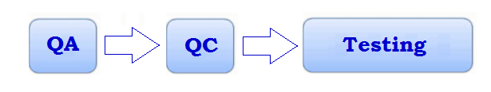

Рис. 3. Схема влияния тестирования c QA и QC

Testing и QA улучшают ПО. Различие заключается в том, что тестирование улучшает ПО через с помощью обнаружения багов, а QA с помощью улучшения процесса разработки.

# Выводы по первой главе

В первой главе были рассмотрена теоретическая часть тестирования, основные типы и виды тестирования. В чем особенность ведения проектов, цикла разработки и какое значение в нем несёт тестирование, а также аспекты автоматизированного тестирования. Разобрано общее представление ведения цикла тестирования ПО. Перечислены особенности видов тестирования. Описаны различия и взаимосвязь quality assurance, quality control и тестирования. В следствии обширной зависимости в множестве аспектов разработки ПО от тестирования, ему следует подходить основательно и подробно анализировать сферу, для которой разрабатывается продукт и детально проработать критерии выполнимости тестирования.

# ГЛАВА 2. УСТАНОВКА НЕОБХОДИМЫХ УТИЛИТ И РАЗРАБОТКА АВТОМАТИЗИРОВАННЫХ ТЕСТОВ

# 2.1. Описание использованных программных продуктов

# *2.1.1. Selenium*

С помощью Selenium предоставляется возможность автоматизированного управления браузерами. Широкий спектр возможностей запуска тестов на различных браузерах и операционных системах. Главная особенность — это моделирование действий пользователя HTTP запросами.

Линейка продуктов с открытым кодом дает множество путей решения задачи автоматизации тестирования, т.к. проект Selenium содержит богатый набор библиотек для браузерных драйверов (Firefox, IE, Safari, iOS, Android; Opera, Chrome) на множестве языков программирования. Официально в проекте состоят такие языки как: C#, Java, Python, JavaScript, Ruby. Помимо сопровождаемых языков есть неофициальные реализации на языках Perl, Haskell, PHP. Данный набор языков позволяет быстро включиться к непосредственно решению задачи.

# *Архитектуры*

Работа архитектуры в системе Selenium WebDrive состоит из трех модулей: зависимости, API (application program interface), движки браузеров. Исполнение теста проходит последовательно с помощью каждого модуля и в результате отправляются HTTP запросы, которые позволяют в точности воспроизвести действия пользователя.

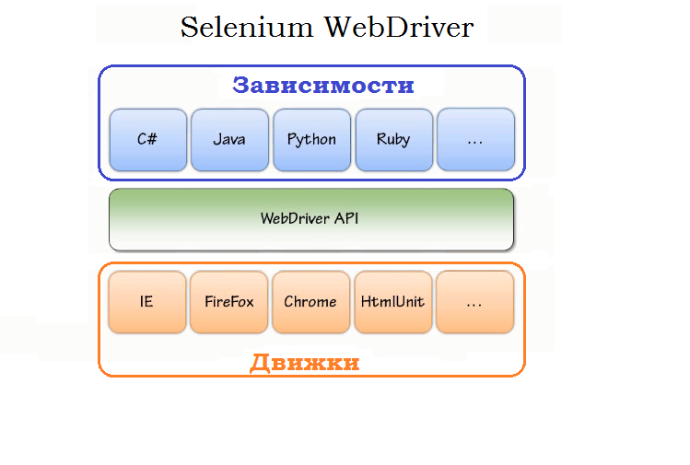

Рис. 4. Архитектура Selenium WebDriver.

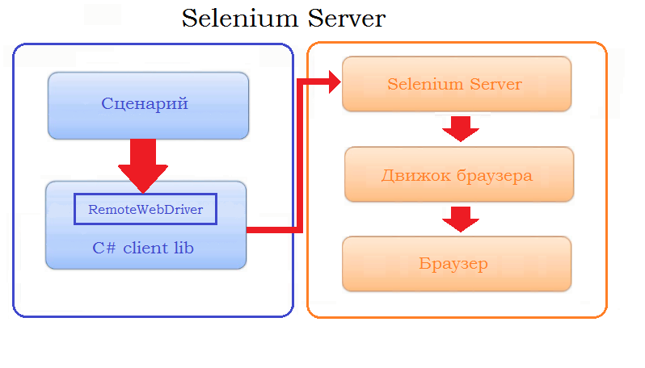

Рис. 5. Архитектура Selenium Server.

# *Стек Selenium*

1. ***Selenium IDE*** – средство первичного создания тестов реализованного в виде плагина браузера. Позволяет составить первичный алгоритм теста, проверить работоспособность через браузер FireFox и перевести заготовку на используемый язык программирования в проекте.
2. ***Selenium Remote Control или WebDrive*** – набор библиотек реализованных на множестве языков. Созданные test suit’ы позволяют автоматизировано воспроизвести баги на сервере для проверки исправности приложения.
3. ***Selenium Server и Grid*** – организуют платформу для воспроизведения массового запуска тестов с использованием множества машин и возможностью распределенного уделенного запуска.

# *Браузер FireFox*

Браузер, предоставляет множество инструментов для веб-разработки.

Плагины:

1. ***Selenium IDE*** – дополнение (плагин) для браузера fireFox, которое(ый) позволяет создавать тесты через веб-интерфейс пользователя с помощью HTTP запросов.
2. ***FireBug*** – универсальный инструмент предоставляет возможности:

2.1. просмотра и редактирования HTML документа;

2.2. возможности визуализировать CSS вёрстку как видит её браузер. Также редактировать и просматривать CSS документ;

2.3. отлаживать и оптимизировать JavaScript код.

2.4. изучат DOM структуру.

2.5. мониторинг активности страницы.

1. ***FirePath и Xpath Checker*** – помощники при написании локатора веб-элемента.
2. Visual Studio Express 2013 по программе DreamSpark Premium. Даёт возможность использовать продукты MicroSoft студентам, аспирантам и преподавателям ВУЗов.

# *Пакеты и расширения для Visual Studio*

1. ***NuGet*** – менеджер, упрощающий работу с библиотеками.
2. ***NUnit*** – фреймворк для модульного тестирования .NET языков.
3. ***Библиотеки RC и WB*** – библиотеки для работы с тестами средствами в данном случае языка C# в среде VS.

# Интерфейсы

# *2.2.1. Selenium IDE*

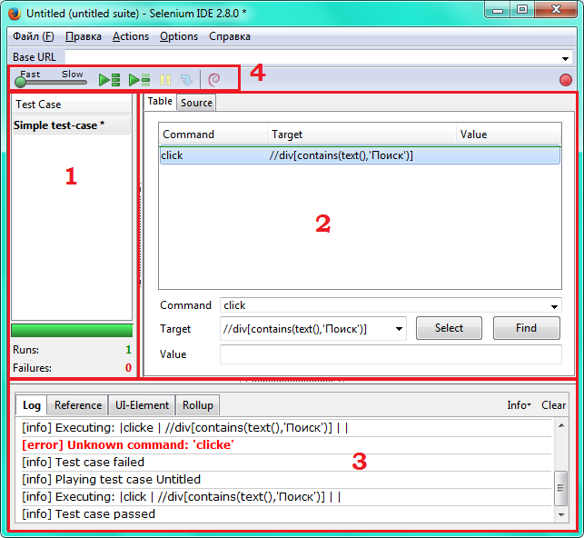

Рис. 6. Интерфейс SIDE.

1. Область обозревателя для управления кейсами.

Нижнее панель сообщает сколько тестов выполнилось корректно, сколько прекратились или в процессе выполнения были ошибки.

1. Основная область создания теста.

В примере одна строка (команда) соответствует одному действию. Тесты выполняются итеративно, команда за командой.

Области ввода ***Command***, ***Target***, ***Value*** – соответствуют одной команде, отвечают за ***действие*** требуется знать языки XPath или CSS (селекторы), ***определение элемента*** в дереве DOM, ***значение*** – несколько видов действий с этим полем самое распространенное данные которые необходимо занести в область ввода.

1. Дополнительной информации:

Вкладки:

***Log*** – журнал регистрации выполненных действий.

***Reference*** – сноска на определение используемой команды.

***UI-E***lement – расширение функций IDE.

***Rollup*** – группировка.

1. Панель настройками запуска:

../_images/chapt3_img06_IDE_features1.png

run all – запускает все тестовые кейсы из левого меню.

run – запускает один текущий тест.

pause – пауза.

resume – продолжение выполнение текущего теста.

step – при остановке позволяет запустить следующую команду.

rollup – группировка, эта функция группирует повторяющиеся последовательности в одно действие.

record – записывает действия пользователя в браузере.

# *Интерфейс Visual Studio 2013*

1. TestExplorer
2. Пакеты NuGet
3. Selenium Server
4. Установить вкладку Test Explorer.

**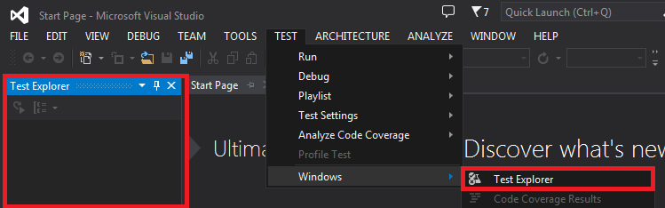**

Рис. 7. Область Test Explorer.

Вкладка предназначена для отображения состояния прохождения тестов. Используется тестами написанными или переведенными на Remote Control или WebDriver.

1. В вкладке Tools выбрать Extensions and Updates…

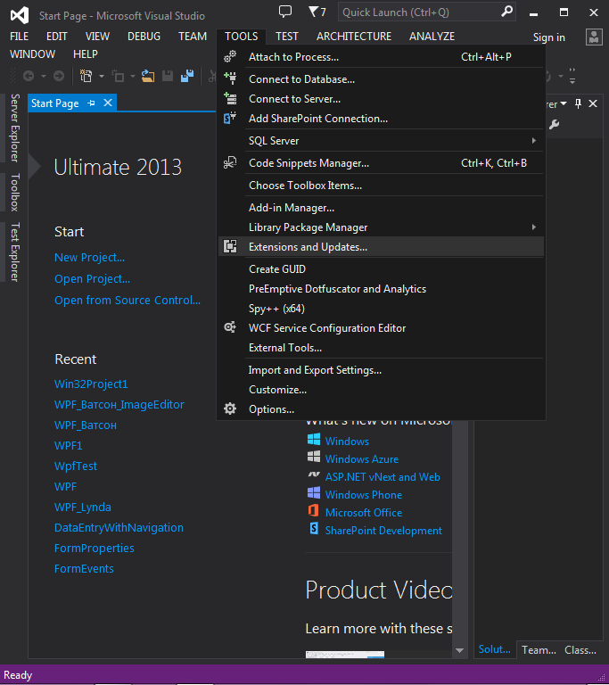

Рис. 8. Расположение утилиты установщика «Расширения и обновления».

Ищем пакеты NuGet и устанавливаем, в дальнейшем надо будет внедрить зависимости в проект.

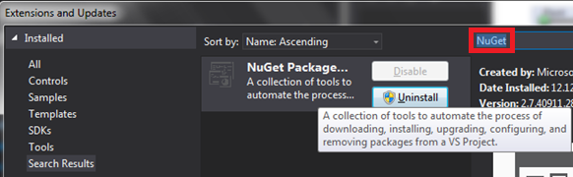

Рис. 9. Порядок установки расширения

Либо проходим по сайту, где можно скачать пакеты.

<http://www.nuget.org/packages/Selenium.RC>

<http://www.nuget.org/packages/Selenium.WebDriver>

1. Selenium Server

<http://docs.seleniumhq.org/download/>

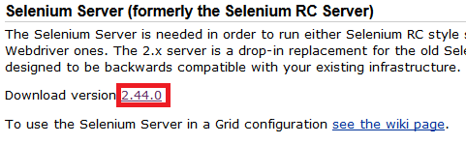

Рис. 10. Установка Selenium Server.

Предназначен только для запуска Selenium RC.

# Возможности Selenium какого рода тесты создаются этим продуктом

Selenium RC, WD – чаще всего применяется для регрессионно-функционального тестирования UI.

* + 1. ***Функциональное тестирование***

Позволяет тестировать на уровне пользователя (UI) и автоматизировать интеграцию компонентов на том же UI. Удостоверение, что ПО и их компоненты реализуют необходимые требования на высоком, т.е. верификация системы.

Очень хорошо подходит для завершения вертикально тестирования. Тестирование UI корректно для всей системы и ориентированно на особенности функциональность навигации и вывод ошибок.

Функциональное тестирование плохо подходит для тестирования дизайна (CSS, расположение элементов) и детализированного тестирования всей системы, т.к. не охватывает аспекты кодирования.

* + 1. ***Стили ведения тестирования***

***Физическая объектная модель*** – как объекты расположены на странице.

***Логическая функциональная модель*** – создаются с помощью одного или множества тестов, составляется по задачам, которые должен(должны) решать модуль(модули) ПО, в конечном виде выглядит, как несколько последовательных тестов или с помощью создания методов уже в C# коде. (LFM logical functional model).

# Техническое задание

Разработаем тесты на основе услуг, предоставляемых Yandex. Предварительно составим эвристически несколько сценариев, которые будут выступать в виде обобщенного алгоритма с определенным количеством критериев при прохождении, своего рода техническое задание, оформленное в виде чеклиста.

Всего в test-suit’е будет использоваться четыре аккаунта Yandex почты, которые отсортированы по двум группам: первая – AT\_01, AT\_11; вторая – AT\_21 AT\_22. Это необходимо для создания логики в сценариях.

Таблица 3

**Чеклист проверяемых функций системы**

|  |  |  |  |  |
| --- | --- | --- | --- | --- |
|  | Задание: | Определение: | Необходимо: | Алгоритм: |
|  | Вход/выход | Проверить работу аутентификации. | Один почтовый ящик. | 1. Аутентификация 01. 2. Подтверждение входа. 3. Выход из аккаунта. |
|  | Тестовая отправка письма. | Проверить работу отправки текущему пользователю. | Один почтовый ящик. | 1. Авторизация 01. 2. Отправка письма 01. 3. Проверка прихода. 4. Удаление письма. 5. Выход из аккаунта. |
|  | Проверка прихода почты. | Проверка модуля получения нового письма от 01. | Два почтовых ящика. | 1. Авторизация 01. 2. Отправка письма 11. 3. Проверка отправки. 4. Выход из аккаунта. 5. Авторизация 11. 6. Проверка появления в ленте нового письма. 7. Удаление письма. 8. Выход из аккаунта. |
|  | Переотправка письма другому пользователю. | Реализовать переотправку письма. | Три почтовых ящика. | 1. Авторизация 01. 2. Отправка письма 11. 3. Проверка отправки. 4. Выход из аккаунта. 5. Авторизация 11. 6. Проверка получения. 7. Переотправка письма 21. 8. Удаление письма. 9. Выход из аккаунта. 10. Авторизация 21. 11. Проверка прихода письма от 11. 12. Удаление письма. 13. Выход из аккаунта. |
|  | Отправка документа MS Word. | Предварительно создав документ, реализовать отправку. | 1. Два почтовых ящика.   Документ. | 1. Авторизация 01. 2. Отправка документа 11. 3. Проверка отправки. 4. Выход из аккаунта. 5. Авторизация 11. 6. Проверка получения. 7. Удаление письма.   Выход из аккаунта. |

# Практическая часть

* + 1. ***Работа в Selenium IDE***

Большую часть процесса создания первичных test-case’ов проходит в браузере Firefox с запушенными плагинами Selenium IDE и при необходимости Firebug.

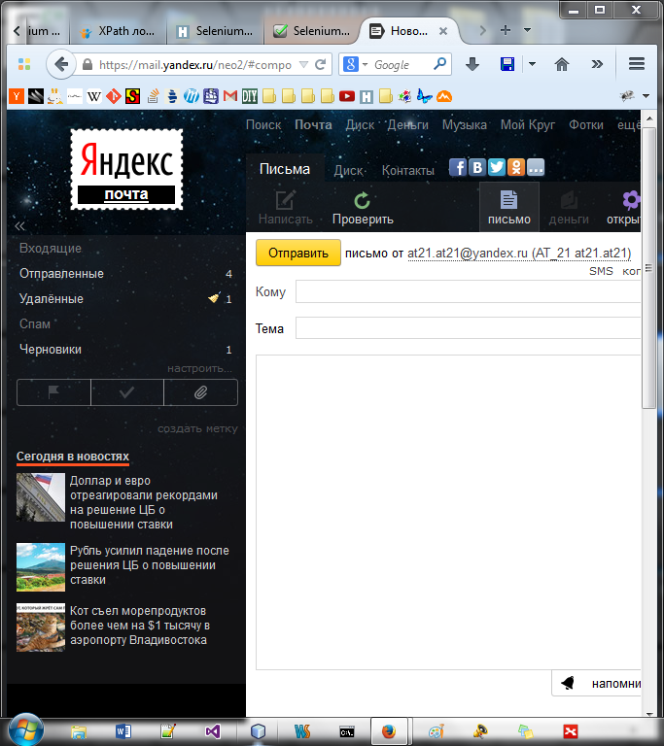

Рис. 11. Левая часть рабочей области

В левой области «Test Case» видно, как отображается корректно написанный тест вы данном случае «1. Вход-выход», и не корректно – «3. Проверка прихода пи…», test case выделенный жирным шрифтом текущий тест алгоритм, которого предоставлен в правой области рисунка.

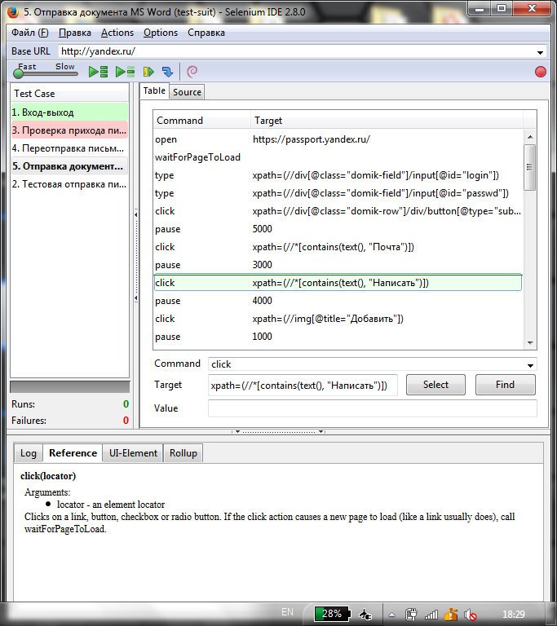

Рис. 12. Правая часть рабочей области

# *Работа в Visual Studio 2013*

В качестве основы при создании проекта следует выбрать проект в категории: Комбинация «Ctrl + Shift + N» – Visual C# – Tests – UnitTestProject.

Во время исполнения и редактирования тестов при запуске тест открывает чистый движок Firefox с журналом событий. Ниже предоставлены рабочие области тестироващика.

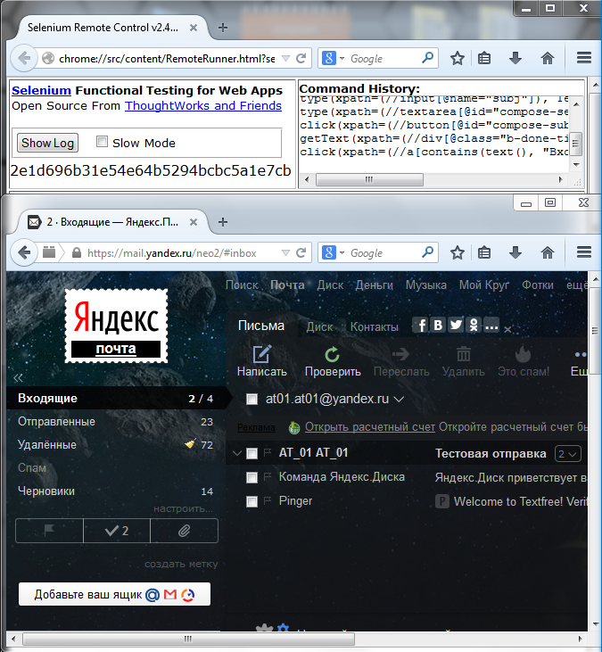

Рис. 13. Левая часть рабочей области

В панель «Test Explorer» демонстрирует состояние тестов на данный момент времени: ***«Failed Tests»*** – провалившиеся тесты, ***«Passed Tests»*** – успешно пройденные тесты и ***«Not Run Tests»*** – тесты которые ещё не были запушены. Выделенный синим цветом тест выполняется на момент снятия скриншота, изображение которого можно наблюдать на предыдущем рисунке.

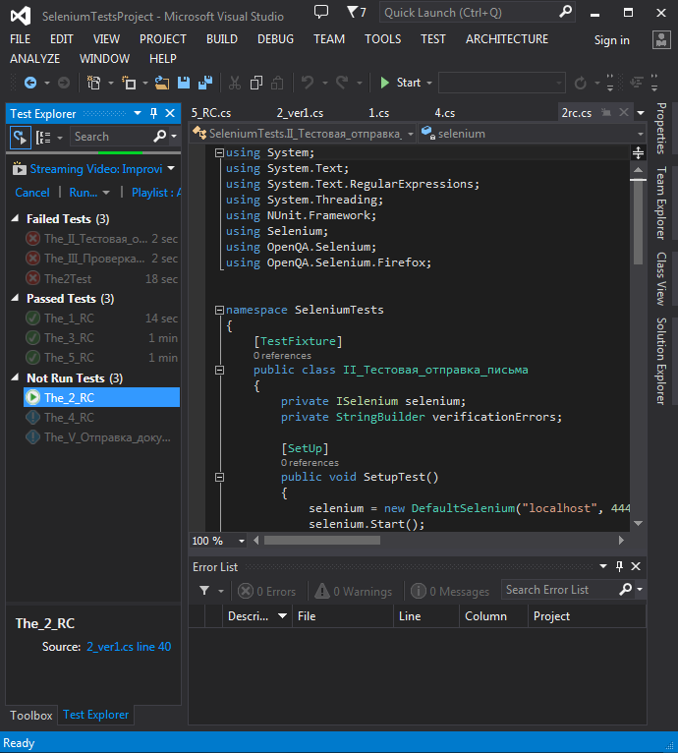

Рис. 14. Правая часть рабочей области

# *Демонстрация корректного выполнения написанных тестов*

Область 1 – также показано напротив теста время выполнения текущего теста.

Область 2 – также есть функция в провалившихся тестах перехода в строку оператора, который не выполнился, в данном случае в тесте – The2Test, время выполнения – 18 сек.

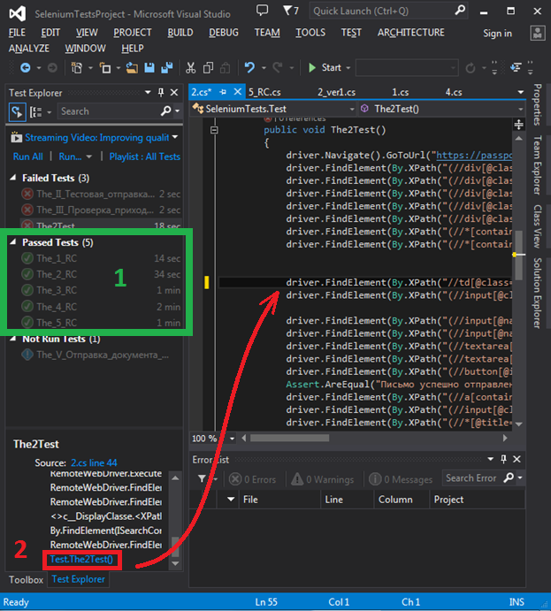

Рис. 15. Корректно выполненные все test-case’ы

# *Диаграмма IDEF0 «Модель написания тестов»*

**Цель:**

Дать основное представление о процессе создания автоматизированных тестов.

**Определение:**

Модель предназначена для отображения, как тесты из эвристического определения задачи проходят через несколько технологий и становятся автоматизированным.

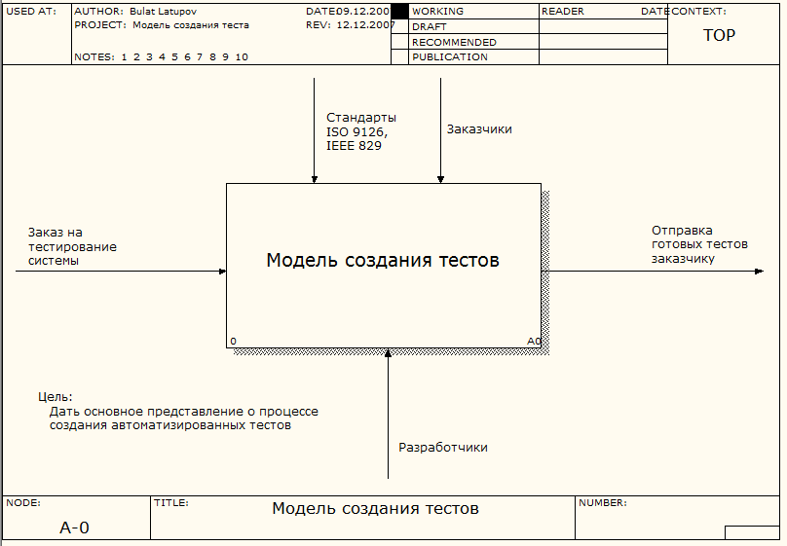

Рис. 16. Родительская диаграмма

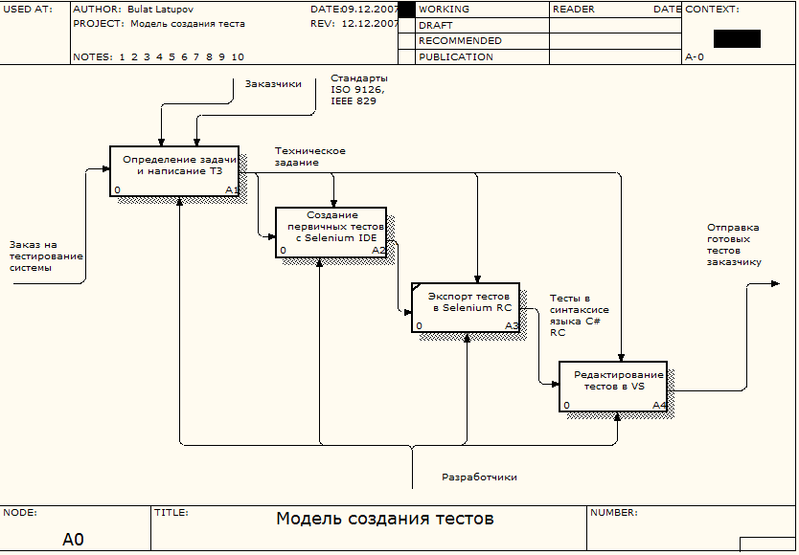

Рис. 17. Первый уровень декомпозиции

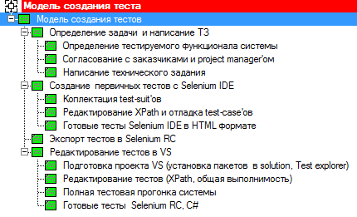

Рис. 18. Иерархическое дерево декомпозиции диаграммы

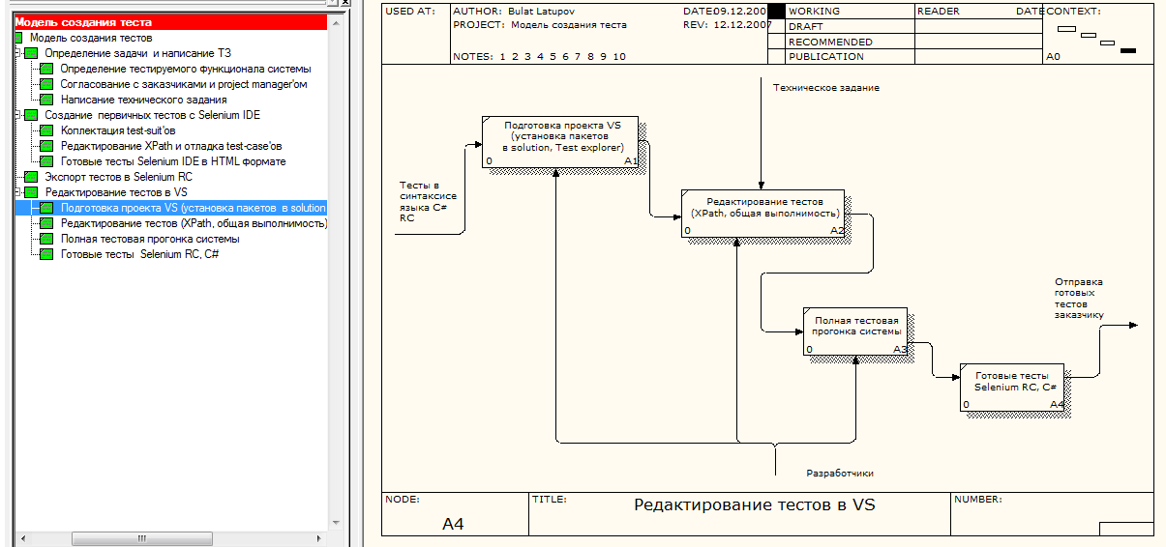

Рис. 19. Второй уровень декомпозиции четвертого блока

# Вывод по второй главе

В начале главы были затронуты все аспекты установки и запуска необходимых утилит и ПП для работы с средой. Продемонстрированы основные механизмы взаимодействия сред с разработчиком

Также в практической части курсовой составлено техническое задание из пяти test-case’ов, которые затрагивают функциональности почтового мессенджера Yandex.mail. Создан и проверен на корректное выполнение test-suit в синтаксисе C#, который дает представление о написании автоматизированных тестов стеком технологий Selenium с использованием в качестве основы модульную среду .NET-язык C#.

Создана диаграмма «Модель написания тестов», которая наглядно показывает основные функции декомпозированных блоков, за какую часть процесса разработки отвечает каждый блок и какие «механизмы» и «управления» имеют значение на определенных уровнях.

# ЗАКЛЮЧЕНИЕ

В связи с тенденцией миграции не только бизнеса, экономики, а и всех аспектов жизни в Интернет. Требования к разработке веб-приложений и темпы их создания возрастают. Так как веб-продукты будут востребованы ещё огромный промежуток времени, как следствие необходимость в поддержке качества и эффективного сопровождения увеличиваются. Эти факты позволяет с уверенностью сказать, что тестирование и поддержание качества ПО с помощью продуктов линейки Selenium является актуальной сферой.

В данной работе были исследованы основные возможности создания автоматизированных тестов с помощью продуктов Selenium. Этот широкий аспект возможностей и размах предоставляемых языков с технологиями может уменьшить срок, как тестирования, так и в целом создания веб-приложения и при грамотном подходе реализовать надлежаще тестирование. Всё это позволяет сказать, что Selenium будет держать позиции в своей нише решения задач автоматизированного тестирования и поддержания качества ПО.

Пример пятого test-case’а «Отправка документа MS Word» представлен в приложениях 1 и 2, а также все примеры автоматизированных тестов содержатся на диске.

# СПИСОК ИСПОЛЬЗОВАННОЙ ЛИТЕРАТУРЫ

1. Макконнелл С. Совершенный код. Мастер-класс / Пер. с англ. – М.: Издательство «Русская редакция», 2010. – 896 с.
2. Макгрегор Д., Сайкс Д. Тестирование объектно-ориентированного программного обеспечения. Практическое пособие. Пер. с англ./ Джон Макгрегор, Девид Сайкс. – К.: ООО «ТИД «ДС», 2002. – 432 с.
3. Канер С. и др. Тестирование программного обеспечения. Фундаментальные концепции менеджмента бизнес-приложений: Пер. с англ./ Сэм Канер, Джек Фолк, Енг Кек Нгуен. – К.: Издательство «ДиаСофт», 2001. – 544 с.
4. Савин Р. Тестирование Дот ком, или Пособие по жесткому обращению с багами в интернет-стартапах. – М.: Дело, 2007. – 312 с.
5. <http://selenium2.ru/docs/selenium-ide>
6. <http://release.seleniumhq.org/selenium-core/1.0.1/reference.html>
7. <http://docs.seleniumhq.org/download/>
8. <https://code.google.com/p/selenium/>
9. <http://selenium.googlecode.com/git/docs/api/dotnet/index.html>
10. <http://www.nuget.org/>
11. <http://docs.nuget.org/docs/start-here/videos>
12. <http://www.software-testing.ru>
13. <http://www.w3schools.com/xpath/default.asp>
14. <http://internetka.in.ua/>
15. <http://stackoverflow.com>
16. <http://bugscatcher.net/>
17. <http://www.testingexcellence.com>
18. <http://siderulezzz.wordpress.com>
19. <http://www.w3.org/TR/xpath/>

# ПРИЛОЖЕНИЯ

**Приложение 1**

Test-case 5 – Отправка документа MS Word.html

<?**xml version="1.0" encoding="UTF-8"**?>  
<!DOCTYPE **html** PUBLIC **"-//W3C//DTD XHTML 1.0 Strict//EN" "http://www.w3.org/TR/xhtml1/DTD/xhtml1-strict.dtd"**>  
<**html xmlns="http://www.w3.org/1999/xhtml" xml:lang="en" lang="en"**>  
<**head profile="http://selenium-ide.openqa.org/profiles/test-case"**>  
<**meta http-equiv="Content-Type" content="text/html; charset=UTF-8"** />  
<**link rel="selenium.base" href="http://yandex.ru/"** />  
<**title**>5. Отправка документа MS Word</**title**>  
</**head**>  
<**body**>  
<**table cellpadding="1" cellspacing="1" border="1"**>  
<**thead**>  
<**tr**><**td rowspan="1" colspan="3"**>5. Отправка документа MS Word</**td**></**tr**>  
</**thead**><**tbody**>  
<**tr**>  
 <**td**>open</**td**>  
 <**td**>https://passport.yandex.ru/</**td**>  
 <**td**></**td**>  
</**tr**>  
<**tr**>  
 <**td**>waitForPageToLoad</**td**>  
 <**td**></**td**>  
 <**td**></**td**>  
</**tr**>  
<**tr**>  
 <**td**>type</**td**>  
 <**td**>xpath=(//div[@class=**&quot;**domik-field**&quot;**]/input[@id=**&quot;**login**&quot;**])</**td**>  
 <**td**>at21.at21</**td**>  
</**tr**>  
<**tr**>  
 <**td**>type</**td**>  
 <**td**>xpath=(//div[@class=**&quot;**domik-field**&quot;**]/input[@id=**&quot;**passwd**&quot;**])</**td**>  
 <**td**>a.t2\_1.21</**td**>  
</**tr**>  
<**tr**>  
 <**td**>click</**td**>  
 <**td**>xpath=(//div[@class=**&quot;**domik-row**&quot;**]/div/button[@type=**&quot;**submit**&quot;**])</**td**>  
 <**td**></**td**>  
</**tr**>  
<**tr**>  
 <**td**>pause</**td**>  
 <**td**>5000</**td**>  
 <**td**></**td**>  
</**tr**>  
<**tr**>  
 <**td**>click</**td**>  
 <**td**>xpath=(//\*[contains(text(), **&quot;**Почта**&quot;**)])</**td**>  
 <**td**></**td**>  
</**tr**>  
<**tr**>  
 <**td**>pause</**td**>  
 <**td**>3000</**td**>  
 <**td**></**td**>  
</**tr**>  
<**tr**>  
 <**td**>click</**td**>  
 <**td**>xpath=(//\*[contains(text(), **&quot;**Написать**&quot;**)])</**td**>  
 <**td**></**td**>  
</**tr**>  
<**tr**>  
 <**td**>pause</**td**>  
 <**td**>4000</**td**>  
 <**td**></**td**>  
</**tr**>  
<**tr**>  
 <**td**>click</**td**>  
 <**td**>xpath=(//img[@title=**&quot;**Добавить**&quot;**])</**td**>  
 <**td**></**td**>  
</**tr**>  
<**tr**>  
 <**td**>pause</**td**>  
 <**td**>1000</**td**>  
 <**td**></**td**>  
</**tr**>  
<**tr**>  
 <**td**>click</**td**>  
 <**td**>xpath=(//span[@class=**&quot;**abook-entry-name-content**&quot;**])</**td**>  
 <**td**></**td**>  
</**tr**>  
<**tr**>  
 <**td**>pause</**td**>  
 <**td**>1000</**td**>  
 <**td**></**td**>  
</**tr**>  
<**tr**>  
 <**td**>click</**td**>  
 <**td**>xpath=(//div[@class=**&quot;**abook-popup-footer nb-with-l-left-gap nb-with-xs-bottom-gap js-abook-popup-footer**&quot;**]/button)</**td**>  
 <**td**></**td**>  
</**tr**>  
<**tr**>  
 <**td**>pause</**td**>  
 <**td**>700</**td**>  
 <**td**></**td**>  
</**tr**>  
<**tr**>  
 <**td**>type</**td**>  
 <**td**>xpath=(//input[@name=**&quot;**att**&quot;**])</**td**>  
 <**td**>C:\Selenium\document.docx</**td**>  
</**tr**>  
<**tr**>  
 <**td**>pause</**td**>  
 <**td**>4000</**td**>  
 <**td**></**td**>  
</**tr**>  
<**tr**>  
 <**td**>type</**td**>  
 <**td**>xpath=(//input[@name=**&quot;**subj**&quot;**])</**td**>  
 <**td**>Отправка документа MS Word</**td**>  
</**tr**>  
<**tr**>  
 <**td**>type</**td**>  
 <**td**>xpath=(//textarea[@id=**&quot;**compose-send**&quot;**])</**td**>  
 <**td**>Отправка документа MS Word</**td**>  
</**tr**>  
<**tr**>  
 <**td**>click</**td**>  
 <**td**>xpath=(//button[@id=**&quot;**compose-submit**&quot;**])</**td**>  
 <**td**></**td**>  
</**tr**>  
<**tr**>  
 <**td**>pause</**td**>  
 <**td**>4000</**td**>  
 <**td**></**td**>  
</**tr**>  
<**tr**>  
 <**td**>assertText</**td**>  
 <**td**>xpath=(//div[@class=**&quot;**b-done-title**&quot;**])</**td**>  
 <**td**>Письмо успешно отправлено.</**td**>  
</**tr**>  
<**tr**>  
 <**td**>click</**td**>  
 <**td**>xpath=(//a[contains(text(), **&quot;**Входящие**&quot;**)])</**td**>  
 <**td**></**td**>  
</**tr**>  
<**tr**>  
 <**td**>pause</**td**>  
 <**td**>7000</**td**>  
 <**td**></**td**>  
</**tr**>  
<**tr**>  
 <**td**>click</**td**>  
 <**td**>xpath=(//a[@data-metric=**&quot;**Меню сервисов:Выход**&quot;**])</**td**>  
 <**td**></**td**>  
</**tr**>  
<**tr**>  
 <**td**>pause</**td**>  
 <**td**>7000</**td**>  
 <**td**></**td**>  
</**tr**>  
<**tr**>  
 <**td**>open</**td**>  
 <**td**>https://passport.yandex.ru/</**td**>  
 <**td**></**td**>  
</**tr**>  
<**tr**>  
 <**td**>waitForPageToLoad</**td**>  
 <**td**></**td**>  
 <**td**></**td**>  
</**tr**>  
<**tr**>  
 <**td**>type</**td**>  
 <**td**>xpath=(//div[@class=**&quot;**domik-field**&quot;**]/input[@id=**&quot;**login**&quot;**])</**td**>  
 <**td**>at22.at22</**td**>  
</**tr**>  
<**tr**>  
 <**td**>type</**td**>  
 <**td**>xpath=(//div[@class=**&quot;**domik-field**&quot;**]/input[@id=**&quot;**passwd**&quot;**])</**td**>  
 <**td**>a.t2\_2.22</**td**>  
</**tr**>  
<**tr**>  
 <**td**>click</**td**>  
 <**td**>xpath=(//div[@class=**&quot;**domik-row**&quot;**]/div/button[@type=**&quot;**submit**&quot;**])</**td**>  
 <**td**></**td**>  
</**tr**>  
<**tr**>  
 <**td**>pause</**td**>  
 <**td**>5000</**td**>  
 <**td**></**td**>  
</**tr**>  
<**tr**>  
 <**td**>click</**td**>  
 <**td**>xpath=(//\*[contains(text(), **&quot;**Почта**&quot;**)])</**td**>  
 <**td**></**td**>  
</**tr**>  
<**tr**>  
 <**td**>pause</**td**>  
 <**td**>3000</**td**>  
 <**td**></**td**>  
</**tr**>  
<**tr**>  
 <**td**>pause</**td**>  
 <**td**>5000</**td**>  
 <**td**></**td**>  
</**tr**>  
<**tr**>  
 <**td**>click</**td**>  
 <**td**>xpath=(//\*[contains(text(), **&quot;**Отправка документа MS Word**&quot;**)])</**td**>  
 <**td**></**td**>  
</**tr**>  
<**tr**>  
 <**td**>pause</**td**>  
 <**td**>700</**td**>  
 <**td**></**td**>  
</**tr**>  
<**tr**>  
 <**td**>assertTextPresent</**td**>  
 <**td**>at21.at21@yandex.ru</**td**>  
 <**td**></**td**>  
</**tr**>  
<**tr**>  
 <**td**>pause</**td**>  
 <**td**>700</**td**>  
 <**td**></**td**>  
</**tr**>  
<**tr**>  
 <**td**>assertTextPresent</**td**>  
 <**td**>document.docx</**td**>  
 <**td**></**td**>  
</**tr**>  
<**tr**>  
 <**td**>click</**td**>  
 <**td**>xpath=(//a[contains(text(), **&quot;**Входящие**&quot;**)])</**td**>  
 <**td**></**td**>  
</**tr**>  
<**tr**>  
 <**td**>pause</**td**>  
 <**td**>7000</**td**>  
 <**td**></**td**>  
</**tr**>  
<**tr**>  
 <**td**>click</**td**>  
 <**td**>xpath=(//input[@class=**&quot;**b-messages\_\_message\_\_checkbox\_\_input**&quot;**])</**td**>  
 <**td**></**td**>  
</**tr**>  
<**tr**>  
 <**td**>click</**td**>  
 <**td**>xpath=(//\*[@title=**&quot;**Удалить (Delete)**&quot;**])</**td**>  
 <**td**></**td**>  
</**tr**>  
<**tr**>  
 <**td**>pause</**td**>  
 <**td**>700</**td**>  
 <**td**></**td**>  
</**tr**>  
<**tr**>  
 <**td**>click</**td**>  
 <**td**>xpath=(//a[@data-metric=**&quot;**Меню сервисов:Выход**&quot;**])</**td**>  
 <**td**></**td**>  
</**tr**>  
</**tbody**></**table**>  
</**body**>  
</**html**>

**Приложение 2**

Test-case 5 – Отправка документа MS Word

using System;

using System.Text;

using System.Text.RegularExpressions;

using System.Threading;

using NUnit.Framework;

using Selenium;

namespace SeleniumTests

{

[TestFixture]

public class The\_5\_Отправка\_документа\_MS\_Word

{

private ISelenium selenium;

private StringBuilder verificationErrors;

[SetUp]

public void SetupTest()

{

selenium = new DefaultSelenium("localhost", 4444, "\*firefox C://Program Files (x86)/Mozilla Firefox/firefox.exe", "http://yandex.ru/");

selenium.Start();

verificationErrors = new StringBuilder();

}

[TearDown]

public void TeardownTest()

{

try

{

selenium.Stop();

}

catch (Exception)

{

// Ignore errors if unable to close the browser

}

Assert.AreEqual("", verificationErrors.ToString());

}

[Test]

public void The\_5\_RC()

{

selenium.Open("https://passport.yandex.ru/");

Thread.Sleep(3000);

selenium.Type("xpath=(//div[@class=\"domik-field\"]/input[@id=\"login\"])", "at21.at21");

selenium.Type("xpath=(//div[@class=\"domik-field\"]/input[@id=\"passwd\"])", "a.t2\_1.21");

selenium.Click("xpath=(//div[@class=\"domik-row\"]/div/button[@type=\"submit\"])");

Thread.Sleep(5000);

selenium.Click("xpath=(//\*[contains(text(), \"Почта\")])");

Thread.Sleep(3500);

selenium.Click("xpath=(//\*[contains(text(), \"Написать\")])");

Thread.Sleep(4000);

selenium.Click("xpath=(//img[@title=\"Добавить\"])");

Thread.Sleep(1000);

selenium.Click("xpath=(//span[@class=\"abook-entry-name-content\"])");

Thread.Sleep(1000);

selenium.Click("xpath=(//div[@class=\"abook-popup-footer nb-with-l-left-gap nb-with-xs-bottom-gap js-abook-popup-footer\"]/button)");

Thread.Sleep(700);

selenium.Type("xpath=(//input[@name=\"att\"])", "C:\\Selenium\\document.docx");

Thread.Sleep(4000);

selenium.Type("xpath=(//input[@name=\"subj\"])", "Отправка документа MS Word");

selenium.Type("xpath=(//textarea[@id=\"compose-send\"])", "Отправка документа MS Word");

selenium.Click("xpath=(//button[@id=\"compose-submit\"])");

Thread.Sleep(4000);

Assert.AreEqual("Письмо успешно отправлено.", selenium.GetText("xpath=(//div[@class=\"b-done-title\"])"));

selenium.Click("xpath=(//a[contains(text(), \"Входящие\")])");

Thread.Sleep(7000);

selenium.Click("xpath=(//a[@data-metric=\"Меню сервисов:Выход\"])");

Thread.Sleep(7000);

selenium.Open("https://passport.yandex.ru/");

selenium.WaitForPageToLoad("");

selenium.Type("xpath=(//div[@class=\"domik-field\"]/input[@id=\"login\"])", "at22.at22");

selenium.Type("xpath=(//div[@class=\"domik-field\"]/input[@id=\"passwd\"])", "a.t2\_2.22");

selenium.Click("xpath=(//div[@class=\"domik-row\"]/div/button[@type=\"submit\"])");

Thread.Sleep(5000);

selenium.Click("xpath=(//\*[contains(text(), \"Почта\")])");

Thread.Sleep(3000);

Thread.Sleep(5000);

selenium.Click("xpath=(//\*[contains(text(), \"Отправка документа MS Word\")])");

Thread.Sleep(700);

Assert.IsTrue(selenium.IsTextPresent("at21.at21@yandex.ru"));

Thread.Sleep(700);

Assert.IsTrue(selenium.IsTextPresent("document.docx"));

selenium.Click("xpath=(//a[contains(text(), \"Входящие\")])");

Thread.Sleep(7000);

selenium.Click("xpath=(//input[@class=\"b-messages\_\_message\_\_checkbox\_\_input\"])");

selenium.Click("xpath=(//\*[@title=\"Удалить (Delete)\"])");

Thread.Sleep(700);

selenium.Click("xpath=(//a[@data-metric=\"Меню сервисов:Выход\"])");

}

}

}